認知行動実験，動画像解析による都市災害対応モデルの検討
およびVR自衛消防訓練ツールの開発

キーワード：VＲ，災害，訓練，動画像解析，行動，心理 福田一帆＊ 雨車和憲＊＊

１．はじめに
都市災害においては，人の行動や情報の迅速な把握が被害状況に大きく影響をおよぼすことが想定される．災害への有効な危機対応モデルを構築するためには，人々の行動や心理を理解した上で危機対応モデルを作成すること，被災状況や災害時の人々の行動を速やかに把握することが重要である．
本稿では，情報技術を利用した都市災害の対応モデル・訓練ツールの検討・開発として，VR災害体験における認知行動特性および生体反応の検討（福田），VRを利用した自衛消防訓練ツールの開発（村上，福田），ドローンによって撮影されたビル壁面映像からのビル壁面マッピング手法の開発（雨車）について報告する．

２．ＶＲ空間における災害体験に対する認知行動特性および生体反応の検討
災害発生時またその直後の避難行動特性に関する調査研究は様々な手法により数多く行われている^{[1]}．特に近年はVR技術を用いた研究も多い^{[2]}．一方で，実際の災害発生時には不安や焦り，緊張といった精神負荷ストレスが避難行動に影響を及ぼすことが述べられている^{[3]}．VR環境に地下火災を再現し，避難経路選択時に向光性や追従性などの複数要因が対立するときの行動特性，および災害VR体験による精神負荷ストレスの変化を検証する研究をおこなった．
実験では，移動可能なVR空間に地下街を作成して火災による黒煙を発生させ（図１左），これをヘッドマウントディスプレイに呈示した．被験者課題は平常時のターゲット探索行動，災害時の避難経路探索行動の２つであった．避難経路にはT字路が１箇所あり，左右の通路に条件差を設けて避難行動特性を調べた（図１右）．また，ストレス指標として有効性が報告されている心拍間隔変動の高周波成分と低周波成分の比LF/HFを平常時のターゲット探索時と災害時の避難経路探索時の間で比較した．
実験の結果として，避難行動特性のうち追従性は向光性よりも優先されることが表れた．また，LF/HFの値について，t検定により有意水準片側2.5%で災害前よりも災害後の方が増加しているという有意差が認められ（図２），VRを用いた災害シミュレーションによる精神負荷ストレスの再現が可能であることが示された^{[4]}．災害VRと実際の災害のストレスの程度の違いと行動特性の関係については今後の課題である．
図１．災害発生後に煙が充満している様子（左）と向光性と追従性を対立させた通路（右）

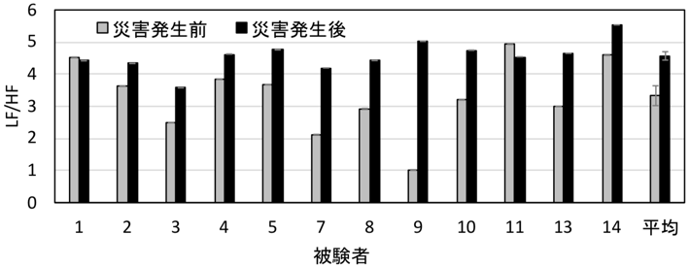
図２．ＶＲ災害体験によるLF/HFの変化．被験者12名の結果と，その平均および標準誤差を表す．

次に，建物等の傾きが感覚や生体反応に与える影響についての研究について述べる．地震で傾斜した建物の居住者について眩暈や疲労感等の体の不調が報告されている^{[5]}．そこで3Dスキャナによる計測結果から作成した室内VRを前後または左右に傾斜させてHMDに呈示し，重心の動き，身体の傾きを計測するとともに，主観的な室内および身体の傾きの感覚を調査する研究を実施している（図３）．

図３．室内3D計測の様子（左）と作成したVR空間を傾斜させた様子（右）被験者は右図に写る人物目線の映像をHMDにて観察した（室内傾斜15度の条件）
３．ＶＲを利用した自衛消防訓練ツールの開発
工学院大学では，以前より自衛消防訓練実施方法の構築，普及などに取り組んでいる^{[6]}．しかし一般の人々にとって平時の環境での訓練のみで自衛消防訓練の意義や効果を実感することは難しい．そこで，災害時の自衛消防隊の役割を体験可能な VRコンテンツの制作およびその効果検証をおこなう．本年度は初期消火班の役割を体験するVR訓練ツールの仕様を決定および開発をおこなった（図４）．
作成した訓練ツールは，自衛消防訓練初級者を主なターゲットとしたもので，独立型VRヘッドセットを用いて，仮想のオフィス内を移動および上下左右全方位見回し可能な仕様である．体験者はコントローラーを用いて仮想空間内の適切なオブジェクトを選択することで，ドアの開閉，火災報知器や消火器の使用などのイベントを発生させることができ，火災を発見し適切に行動すると終了となる．今後は訓練への使用によりデータを取得し，機能追加などの改善を目指す．
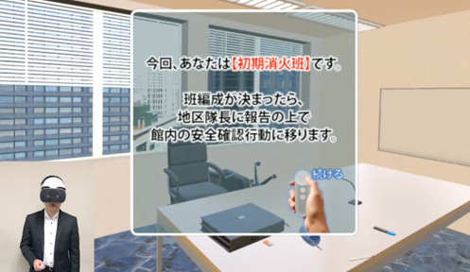
図４．VR自衛消防訓練ツールの体験中の様子

４．ドローンによって撮影されたビル壁面映像からのビル壁面マッピング手法の開発
大都市における災害後，迅速な都市機能復旧のために，各高層ビルの被害の度合いをいち早く確認する必要がある．通常，専門家がビル壁面に生じるヒビ割れを目視で確認し，そのヒビ割れの箇所や状態から被害の度合いの判断を行う．しかし，大都市災害においては多くの高層ビルが同時に被災するために，この作業の効率化が望まれる．そこで本研究では，ドローンによってビルの壁面映像を撮影し，フレームを繋ぎ合わせて一つのビル壁面画像を作成し（これをマッピングと呼ぶ），専門家による確認の補助ツールを作成することを目指す．
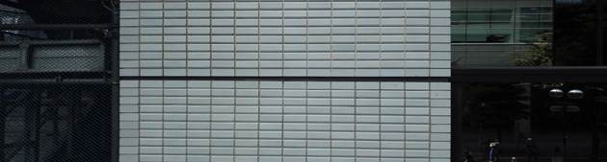
図５．ビル壁面画像の例
本研究で想定しているビル壁面映像では，図５のように同一のテクスチャの連続のため，フレーム間での画像の接合が難しい．さらにドローンの姿勢が僅かにずれるだけでも画像が複雑に歪む．そこで今年度は，ドローンの動きから生じる歪みの生成モデルを与え，その逆変換によって歪み補正を行う手法を提案した．本手法では画像からエッジ抽出と直線検出を行い，歪みの程度を推定し，逆変換することで補正を行う．図６の上部は歪み画像，下部が補正画像である．黒い領域に注目すると，歪みが補正されていることが分かる．
今後は，この歪みの補正技術の精度を上げていくとともに，実際にマッピングを行っていく手法についても検討を行う．また，変換モデルに従って大量の歪み画像を人工的に生成できるので，これを用いて深層学習による歪み補正およびマッピングについても並行して検討を行う予定である．
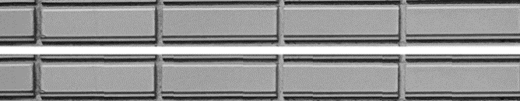
図６．歪み画像（上）と補正画像（下）

５．おわりに
次年度は開発した初期消火班の体験ツールを実際の自衛消防訓練で使用してアンケート調査，体験者の属性と訓練ツールにおける行動の違いの相関などのデータ取得解析をおこなう．また，その他の自衛消防隊各班（通報連絡班・避難誘導班・安全防護班・応急救護班）の体験ツールの作成も検討する．

謝辞
本稿に報告する実験は，工学院大学情報学部の保谷航大さん，佐藤真梨子さんが主に実施したものである．ここに記して謝意を表する．

参考文献
- 室崎，建築防災・安全，鹿島出版会，1993
- 安福，没入型避難シミュレータによる避難経路把握の分析，図学研究， 42(2)，pp.71－76，2010
- 元吉, 災害に関する心理学的研究の展望 –防災行動の規定因を中心として–，名古屋大学大学院教育発達科学研究科紀要, 51，pp.9－33，2004
- 保谷，福田，VRによる火災避難体験時の行動特性と精神負荷ストレスに関する研究，映像情報メディア学会技術報告，43(8), pp.17-20, 2019
- 北原，宇野，傾斜室における眩暈と平衡ー新潟地震による傾斜ビルの調査研究ー，耳鼻咽喉科臨床・耳鼻咽喉科臨床学会 58(3), pp.145-151，1965
- 新宿駅周辺防災対策協議会：平成29年度新宿駅西口地域地震防災訓練報告書、pp.1-73、2018

